**ФЕДЕРАЛЬНОЕ ГОСУДАРСТВЕННОЕ БЮДЖЕТНОЕ ОБРАЗОВАТЕЛЬНОЕ**

**УЧРЕЖДЕНИЕ ВЫСШЕГО ОБРАЗОВАНИЯ**

**«САНКТ-ПЕТЕРБУРГСКИЙ ГОСУДАРСТВЕННЫЙ УНИВЕРСИТЕТ ТЕЛЕКОММУНИКАЦИЙ ИМ. ПРОФ. М.А. БОНЧ-БРУЕВИЧА»**

**(СПбГУТ)**

**АРХАНГЕЛЬСКИЙ КОЛЛЕДЖ ТЕЛЕКОММУНИКАЦИЙ**

**ИМ. Б.Л. РОЗИНГА (ФИЛИАЛ) СПбГУТ**

**(АКТ (ф) СПбГУТ)**

**КУРСОВОЙ ПРОЕКТ**

### НА ТЕМУ

|  |
| --- |
| РАЗРАБОТКА ВЕБ-ПРИЛОЖЕНИЯ |
| «ОСНОВЫ АДАПТИВНОЙ ВЕРСТКИ |
| С ИСПОЛЬЗОВАНИЕМ CSS FLEXBOX» |
| Л0111. 23КП01. 014 ПЗ |

(Обозначение документа)

|  |
| --- |
| МДК.09.01 Проектирование и разработка |
| веб-приложений |

|  |  |  |  |  |
| --- | --- | --- | --- | --- |
| Студент | ИСПВ-02 | |  | Я.Д Черепанов |
|  | (Группа) | (Подпись) | (Дата) | (И.О. Фамилия) |
| Преподаватель |  |  |  | Я.Е. Максимович |
|  |  | (Подпись) | (Дата) | (И.О. Фамилия) |

Архангельск 2023

СОДЕРЖАНИЕ

Перечень сокращений и обозначений 3

Введение 4

1 Анализ предметной области для разработки веб-приложения   
«Основы адаптивной верстки с использованием CSS Flexbox» 6

1.1 Назначение и область применения 6

1.2 Постановка задачи 6

1.3 Описание алгоритма функционирования веб-приложения 6

1.4 Выбор технических и программных средств 7

2 Проектирование и разработка веб-приложения «Основы адаптивной верстки с использованием CSS Flexbox» 10

2.1 Проектирование карты веб-приложения 10

2.2 Проектирование структурной схемы веб-приложения 11

2.3 Проектирование прототипа интерфейса веб-приложения 12

2.4 Проектирование макета веб-сайта 14

2.5 Создание прототипа веб-приложения «Основы адаптивной верстки с использованием CSS Flexbox» 16

2.6 Разработка веб-приложения «Основы адаптивной верстки с использованием CSS Flexbox» 18

2.7 Спецификация веб-приложения «Основы адаптивной верстки с использованием CSS Flexbox» 23

2.8 Руководство по эксплуатации 26

3 Тестирование веб-приложения «Основы адаптивной верстки с использованием CSS Flexbox» 32

Заключение 38

Список использованных источников 39

Приложение А (обязательное) Программный документ «Техническое       
задание» 40

**Перечень Сокращений и обозначений**

КПК – карманный персональный компьютер

ПК – персональный компьютер,

ПО – программное обеспечение

CSS – Cascading Style Sheets – каскадные таблицы стилей

HTML – Hypertext Markup Language – язык гипертекстовой разметки

**Введение**

В настоящее время разработка веб-приложений является неотъемлемой частью глобальной компьютеризации и цифровизации общества. С каждым днем все больше людей обращаются к компьютерным технологиям для обучения и повышения своих навыков в различных областях. Одной из важных составляющих разработки веб-приложений является адаптивная верстка, которая позволяет создавать интерфейсы, прекрасно выглядящие на разных устройствах и экранах.

Разработка веб-приложения «Основы адаптивной верстки с использованием CSS Flexbox» имеет большое значение для учебных заведений, которые стремятся упростить процессы обучения и самопроверки. Такое приложение может использоваться как для обучения студентов, так и для обучения обычных пользователей основным принципам работы с данной технологией. Разработка компьютерных обучающих средств, таких как веб-приложение, становится все более актуальной. Эти средства позволяют изучать информацию в дистанционном формате, предоставлять интуитивно понятные условия обучения локально или глобально в сети Интернет, а также оценивать полученные знания с помощью тематического тестирования.

Веб-приложение представляет собой полное описание процесса обучения, включающее учебный теоретический материал, тесты, необходимые для проверки полученных знаний. Главными преимуществами такого веб-приложения являются его доступность и наглядность, которые способствуют более эффективному обучению за счет вовлеченности учащихся в учебный процесс.

Целью курсового проекта является разработка веб-приложения «Основы адаптивной верстки с использованием CSS Flexbox». Оно позволит пользователям изучить основы адаптивной верстки и овладеть гибкими методами работы с технологией CSS Flexbox. Веб-приложение позволит пользователям получить теоретические знания и проверить свои знания в области адаптивной верстки, проходя тестирование по темам уроков.

Для достижения поставленной цели необходимо решить следующие задачи:

* определить назначение и область применения веб-приложения,
* выбрать программные средства для создания веб-приложения,
* выполнить проектирование веб-приложения,
* разработать веб-приложение «Основы адаптивной верстки с использованием CSS Flexbox»,
* разработать руководство по эксплуатации,
* провести тестирование разработанного веб-приложения.

1. Анализ предметной области для разработки веб-приложения «Основы адаптивной верстки с использованием CSS Flexbox»
   1. **Назначение и область применения**

Разрабатываемое веб-приложение «Основы адаптивной верстки с использованием CSS Flexbox» предназначено для самостоятельного обучения пользователей и самостоятельной проверки полученных знаний.

Целевой аудиторией веб-приложения являются студенты учебных заведений, а также другие люди, желающие изучить основы адаптивной верстки с использованием технологии CSS Flexbox.

Постановка задачи

Требуется спроектировать и разработать веб-приложение «Основы адаптивной верстки с использованием CSS Flexbox», которое должно выполнять следующие задачи:

* определить назначение и область применения веб-приложения,
* выбрать программные средства для создания веб-приложения,
* выполнить проектирование веб-приложения,
* разработать веб-приложение «Основы адаптивной верстки с использованием CSS Flexbox»,
* разработать руководство по эксплуатации,
* провести тестирование разработанного веб-приложения.

Описание алгоритма функционирования системы

При открытии веб-приложения «Основы адаптивной верстки с использованием CSS Flexbox», на главной странице отображаются: панель навигации с эмблемой сайта, разработанной в графическом редакторе Figma, навигационные ссылки «Главная», «Документация», «Теория», «Тесты», заголовок h1 «Основы адаптивной верстки с использованием CSS Flexbox», изображением, заголовок h2 «Теоретический модуль», блоки уроков, состоящие из номера урока, названия урока и его описания, подвал с информацией об авторе и навигационные ссылки: «Главная», «Теория», «Тесты».

При нажатии на навигационную ссылку «Теория», пользователь попадает на страницу с выбором урока. На странице располагаются: шапка, заголовок h1 «Теоретический модуль», блоки уроков, состоящие из номера урока, названия и его краткого описания, подвал.

При нажатии на навигационную ссылку «Тесты», пользователь попадает на страницу с выбором тестирования по соответствующему уроку. На странице располагаются: шапка, заголовок h1 «Тестирование», блоки, состоящие из номера теста, названия и его краткого описания, подвал.

При нажатии на навигационную ссылку «Документация», в браузере пользователя открывается новая вкладка с информацией о технологии CSS Flexbox на русском языке.

При нажатии на навигационную ссылку «Главная», пользователь переходит на главную страницу сайта.

При нажатии на один из тематических блоков на странице с тестами, пользователь попадает на страницу тестирования по теме соответствующего урока. На странице располагаются: шапка, заголовок h1 с названием теста, форма, состоящая из блока с вопросами, каждый из которых имеет номер вопроса, текст вопроса и варианты ответов, кнопка «Следующий >», подвал.

При нажатии на кнопку «Следующий >», происходит смена тестового вопроса.

После ответа на последний вопрос теста, при нажатии на кнопку «Завершить», на странице появляется модальное окно с критериями оценивания тестирования. Оценка за прохождение теста высчитывается исходя из количества правильных ответов в тесте. Критерии оценивания тестирования:

* менее трёх правильных ответов, оценка «2»,
* три правильных ответа, оценка «3»,
* четыре правильных ответа, оценка «4»,
* шесть правильных ответов, оценка «5».

Далее следует текст с описанием темы, по которой проходится тест, текст, где отображается сколько правильных ответов дал пользователь, его оценка и две кнопки «Другие тесты» и «Следующий урок», а также шапка сайта, подвал.

При нажатии на навигационную ссылку «Другие тесты», открывается страница с выбором тестов.

При нажатии на навигационную ссылку «Следующий урок», открывается страница с дальнейшим уроком.

При нажатии на один из тематических блоков уроков на главной странице, пользователь попадает на страницу с соответствующим уроком. На странице располагаются: заголовок h1 с темой урока, заголовок h2, который обозначает начало урока и тему, которую будут в нём разбирать, основной текст урока с изображениями и листингом кода, заголовок h3, описывающий о чём рассказывается в данном абзаце урока, шапка и подвал. На странице последнего занятия присутствует кнопка «Перейти к тесту».

При нажатии на кнопку «Перейти к тесту» на странице урока, пользователь попадает на страницу тестирования по пройденному уроку.

При нажатии на кнопку «Следующий урок», пользователь попадает на дальнейший урок.

Выбор технических и программных средств

Во время разработки веб-приложения «Основы адаптивной верстки с использованием CSS Flexbox» важно подготовить необходимое техническое оборудование и ПО для его дальнейшего функционирования.

Для разработки схем и диаграмм в процессе проектирования применяется веб-сервис «draw-io», который обладает следующими преимуществами:

* интеграция с Google Disk,
* предоставление бесплатного ПО,
* наличие интуитивно понятного интерфейса,
* наличие обширного набора шаблонов для построения диаграмм,
* способность экспорта диаграмм в различные форматы.

Для разработки макета сайта и прототипов применяется векторный графический редактор «Figma», который обладает следующими преимуществами:

* предоставление бесплатного ПО,
* наличие интуитивно понятного интерфейса и простота использования,
* возможность экспорта в различные форматы,
* возможность точного редактирования векторной графики.

Для создания веб-приложения используется программная среда разработки Visual Studio Code, так как она обладает следующим рядом преимуществ:

* предоставление бесплатного ПО,
* автоматическое выявление ошибок в коде,
* возможность отладки программы.

Для обработки результатов тестирования и определение оценки за прохождение теста выбран язык программирования JavaScript. Кроме того, HTML используется для разметки страниц веб-приложения, CSS для их стилизации, а также CSS Flexbox для постановки элементов на странице и создания ей адаптивного формата для просмотра с КПК.

Для корректной работы веб-приложения на ПК и КПК требуются следующие системные характеристики:

* оперативная память: не менее 512 МБ,
* подключение к сети Интернет.

Для корректной работы веб-приложения на ПК необходимы следующее программное и техническое обеспечение:

* операционная система: Windows 7 или более поздняя версия,
* веб-браузер: Google Chrome версии 80.0.3987.87 или более поздней,
* устройство вывода информации: монитор,
* манипуляторные устройства: клавиатура, компьютерная мышь.

Для правильной работы веб-приложения на КПК необходимы следующие системные требования:

* операционная система: iOS 6.0 или более поздняя версия, Android 5.0 или более поздняя версия,
* веб-браузер: предустановленный по умолчанию,
* манипуляторы: дисплей.

**2 Проектирование и разработка веб-приложения «Основы адаптивной верстки с использованием CSS Flexbox»**

**2.1 Проектирование карты веб-приложения**

Карта веб-приложения — это упорядоченный список или диаграмма, которая представляет иерархическое описание всех доступных страниц веб-приложения. Необходимо составить карту веб-приложения для понимая структуры веб-приложения. На рисунке 1 изображена карта веб-приложения «Основы адаптивной верстки с использованием CSS Flexbox».

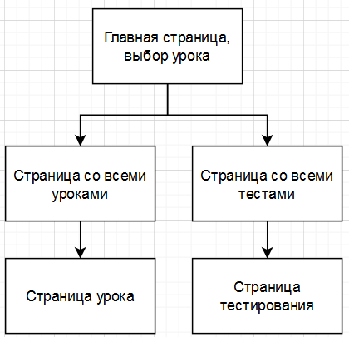

Рисунок 1 – Карта веб-приложения «Основы адаптивной верстки с использованием CSS Flexbox»

На рисунке 1 показано, что разрабатываемое веб-приложение предусматривает сначала изучение теоретического материала в виде урока, а потом прохождение тестирования.

**2.2 Проектирование структурной схемы веб-приложения**

Структурная схема веб-приложения «Основы адаптивной верстки с использованием CSS Flexbox» является визуальным представлением организации и взаимосвязей различных разделов, страниц и элементов этого приложения. Необходимо составить структурную схему веб-приложения для понимания процесса навигации и взаимодействия отдельных элементов управления веб-страниц друг с другом.

На рисунке 2 представлена структурная схема веб-приложения «Основы адаптивной верстки с использованием CSS Flexbox».

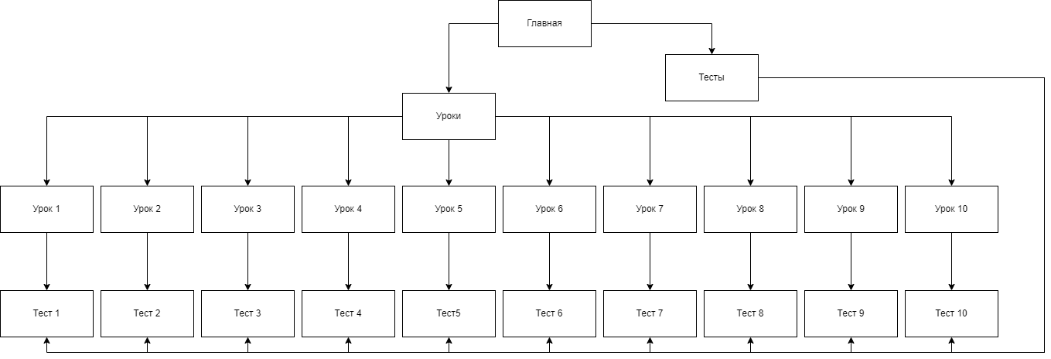

Рисунок 2 – Структурная схема веб-приложения «Основы адаптивной верстки с использованием CSS Flexbox». (заглушка)

На рисунке 2 показано, что разрабатываемое веб-приложение предусматривает изучение каждого урока с последующим прохождением тестирования.

**2.3 Проектирование прототипа интерфейса веб-приложения**

Проектирование прототипа интерфейса веб-приложения — это важный этап разработки, на котором создается предварительная модель пользовательского интерфейса. Прототип интерфейса представляет собой визуальное представление того, как пользователь будет взаимодействовать с веб-приложением, но не отображает дизайнерские решения такие как палитра цветов [1].

На рисунке 3 представлен прототип интерфейса главной страницы веб-приложения «Основы адаптивной верстки с использованием CSS Flexbox».

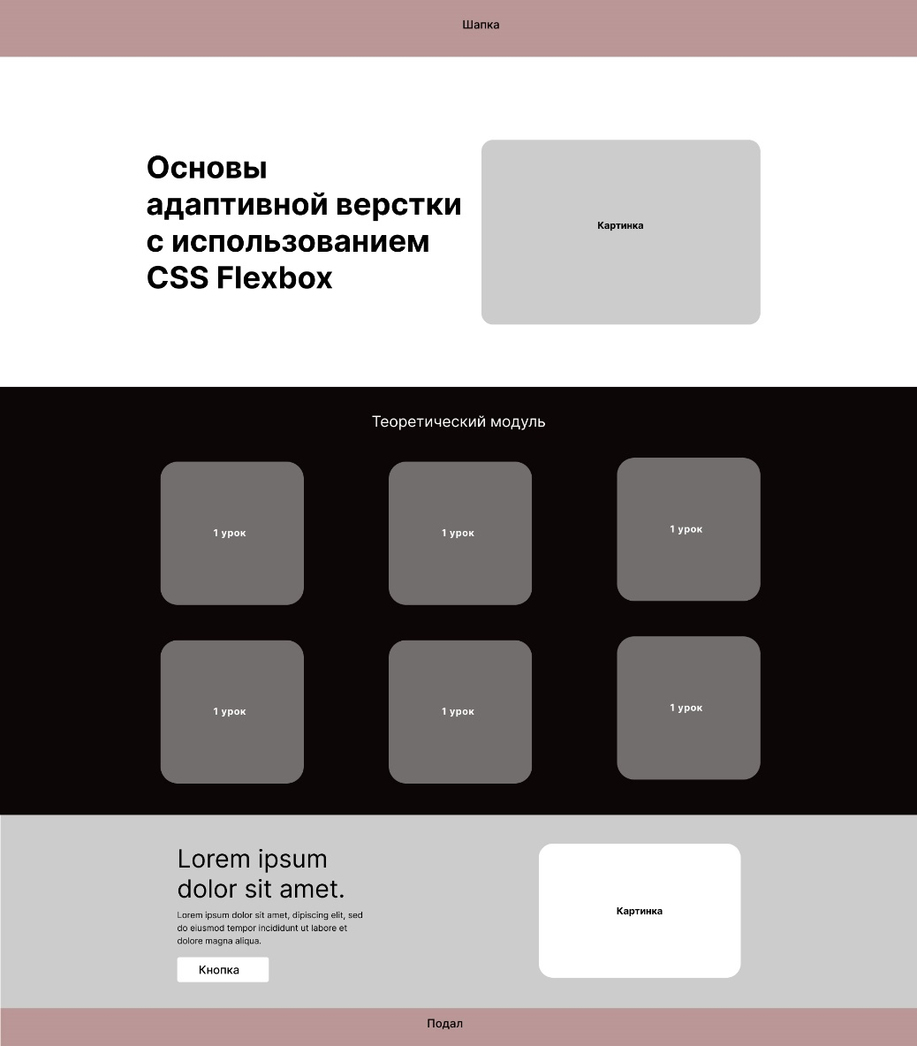

Рисунок 3 – Прототип главной страницы веб-приложения «Основы адаптивной верстки с использованием CSS Flexbox»

На рисунке 4 представлен прототип интерфейса страницы тестов веб-приложения «Основы адаптивной верстки с использованием CSS Flexbox».

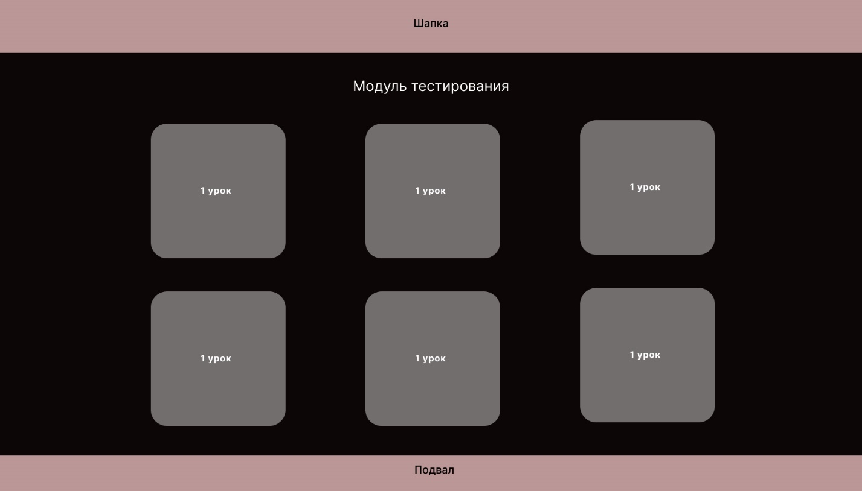

Рисунок 4 – Прототип интерфейса страницы тестов веб-приложения «Основы адаптивной верстки с использованием CSS Flexbox»

На рисунке 5 представлен прототип интерфейса страницы уроков веб-приложения «Основы адаптивной верстки с использованием CSS Flexbox».

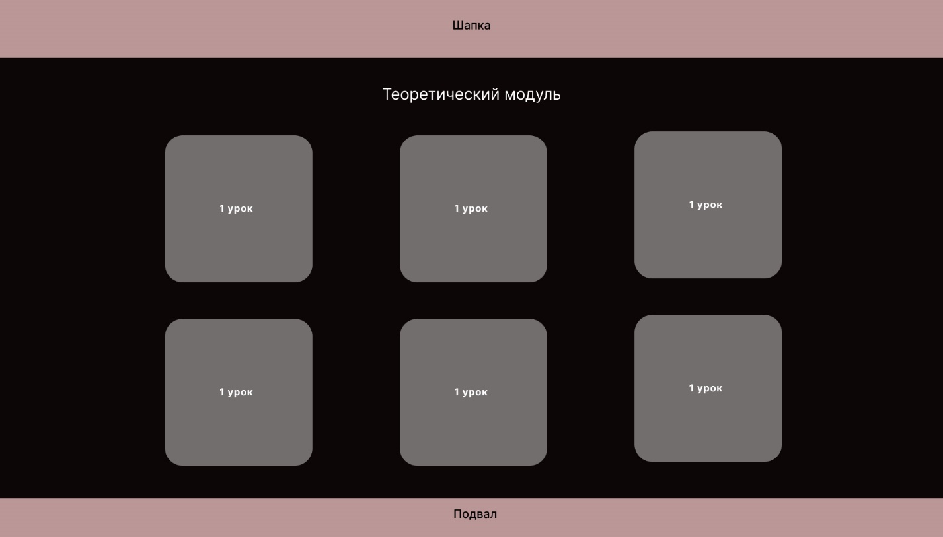

Рисунок 5 – Прототип интерфейса страницы уроков веб-приложения «Основы адаптивной верстки с использованием CSS Flexbox»

На рисунке 6 представлен прототип интерфейса страницы урока веб-приложения «Основы адаптивной верстки с использованием CSS Flexbox».

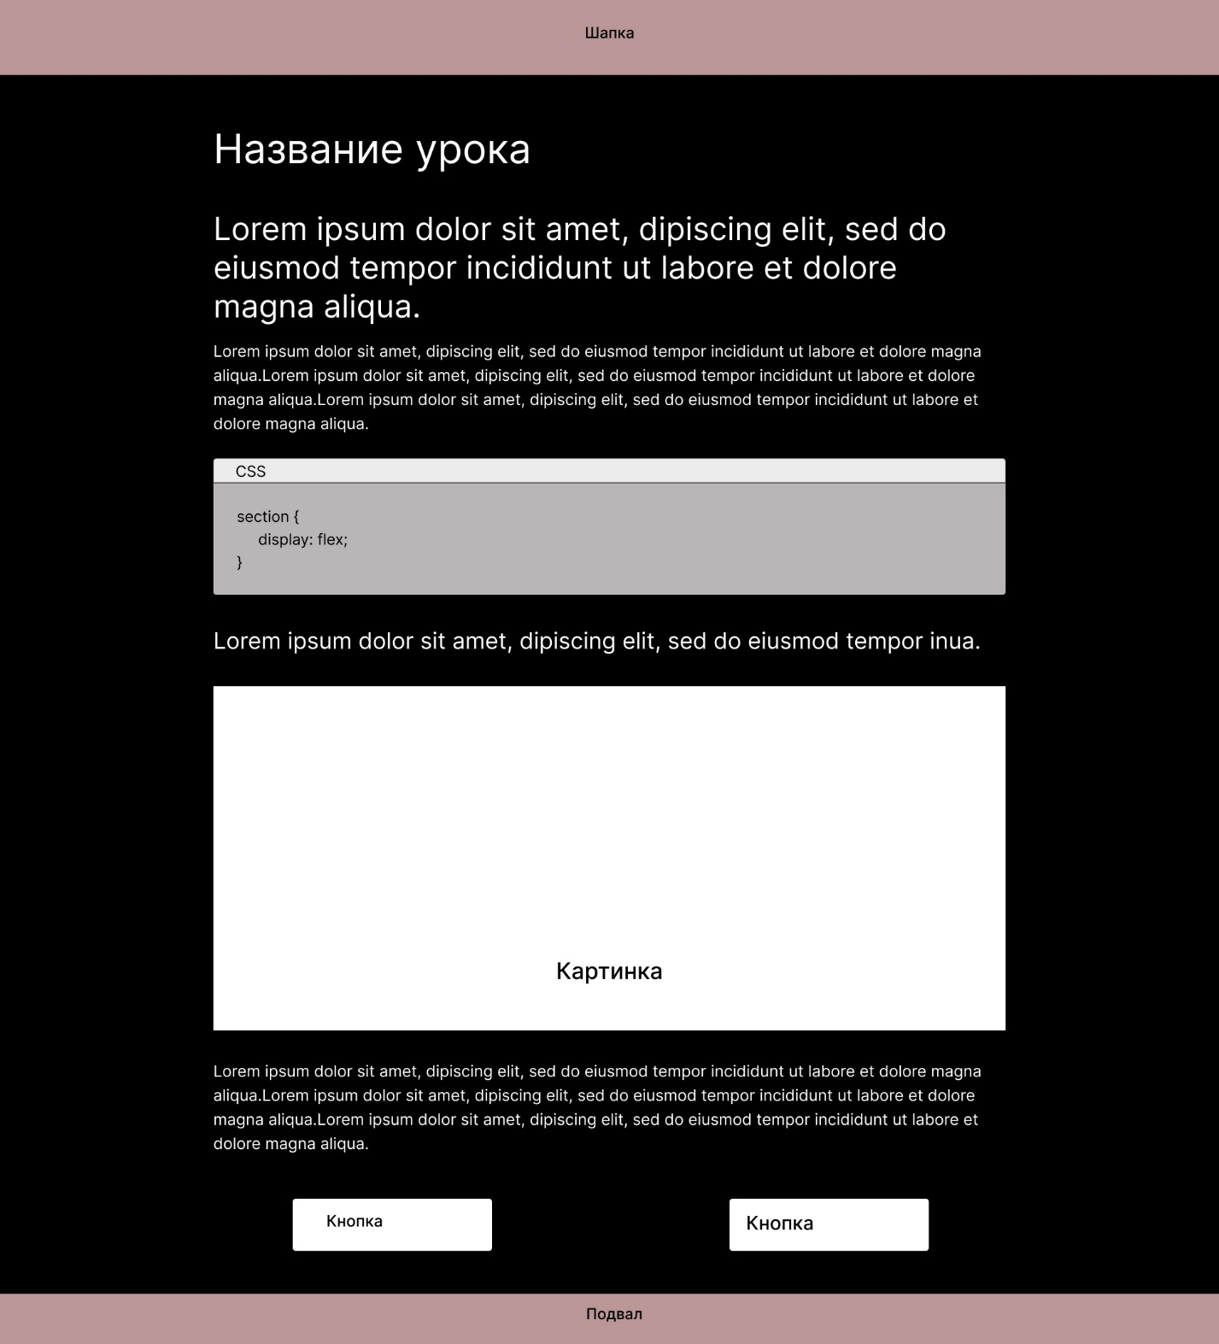

Рисунок 6 – Прототип интерфейса страницы урока веб-приложения «Основы адаптивной верстки с использованием CSS Flexbox»

На рисунке 7 представлен прототип интерфейса страницы теста веб-приложения «Основы адаптивной верстки с использованием CSS Flexbox».

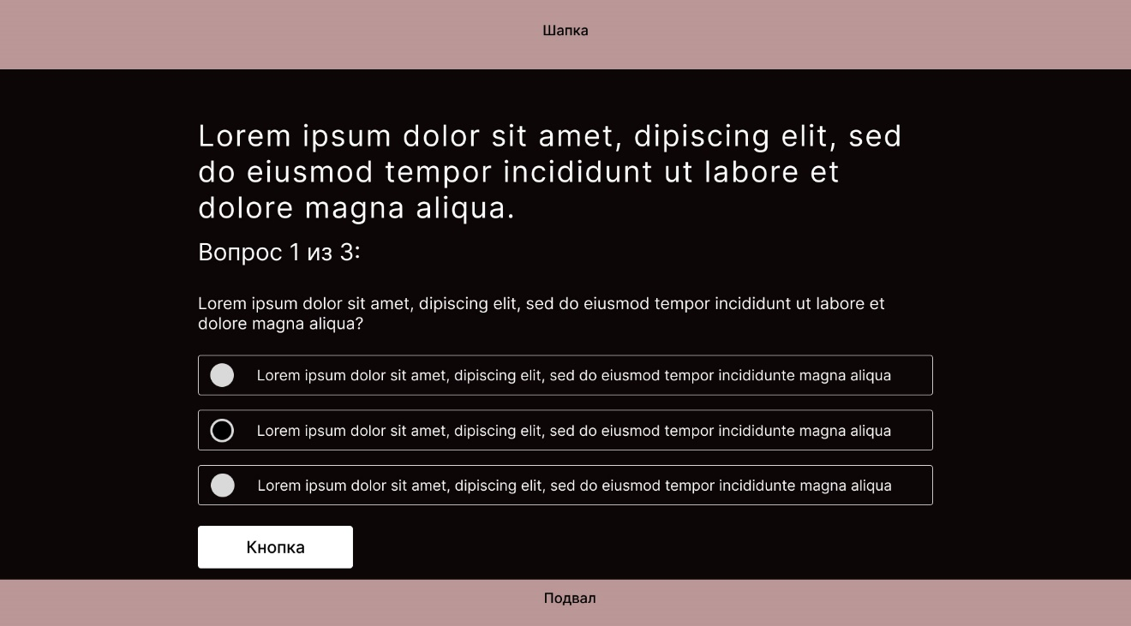

Рисунок 7 – Прототип интерфейса страницы теста веб-приложения «Основы адаптивной верстки с использованием CSS Flexbox»

**2.4 Проектирование макета сайта**

Макет веб-приложения — это визуальное представление интерфейса и компонентов веб-приложения. Он включает в себя расположение элементов, цветовую схему, шрифты, изображения и другие дизайнерские аспекты, которые помогают визуализировать, как будет выглядеть и функционировать веб-приложение [2].

В качестве брендированной эмблемы использован перевернутый на 45 градусов квадрат с дополнительными линиями.

В качестве цветовой модели веб-приложения были взяты следующие цвета:

* белый (#FFFFFF),
* черный (#000000),
* серый (#726E6E),
* оранжевый (#FF9B60).

Белый и черный используются как основные цвета фона веб-страниц.

Серый цвет используется в блоках с уроками и тестами, а также в качестве фонового цвета листинга кода.

Графические изображения для веб-приложения были взяты с бесплатного Интернет-ресурса «Freepik» для коммерческого использования.

На рисунке 8 представлен макет главной страницы веб-приложения «Основы адаптивной верстки с использованием CSS Flexbox»

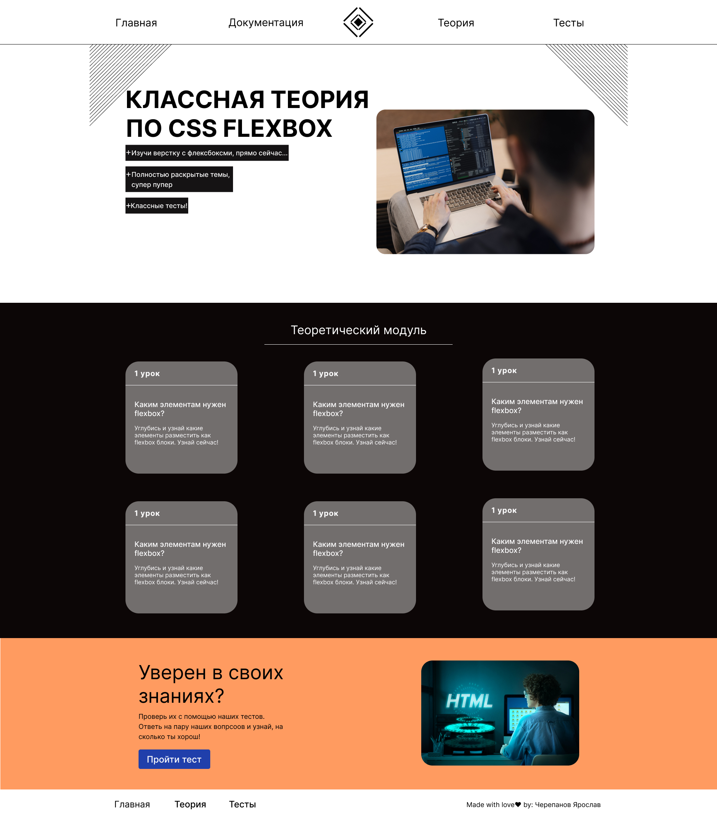

*заменить так как 1 урок 1 урок 1урок…*

Рисунок 8 – Макет главной страницы веб-приложения «Основы адаптивной верстки с использованием CSS Flexbox»

На рисунке 9 представлен макет страницы уроков веб-приложения «Основы адаптивной верстки с использованием CSS Flexbox»

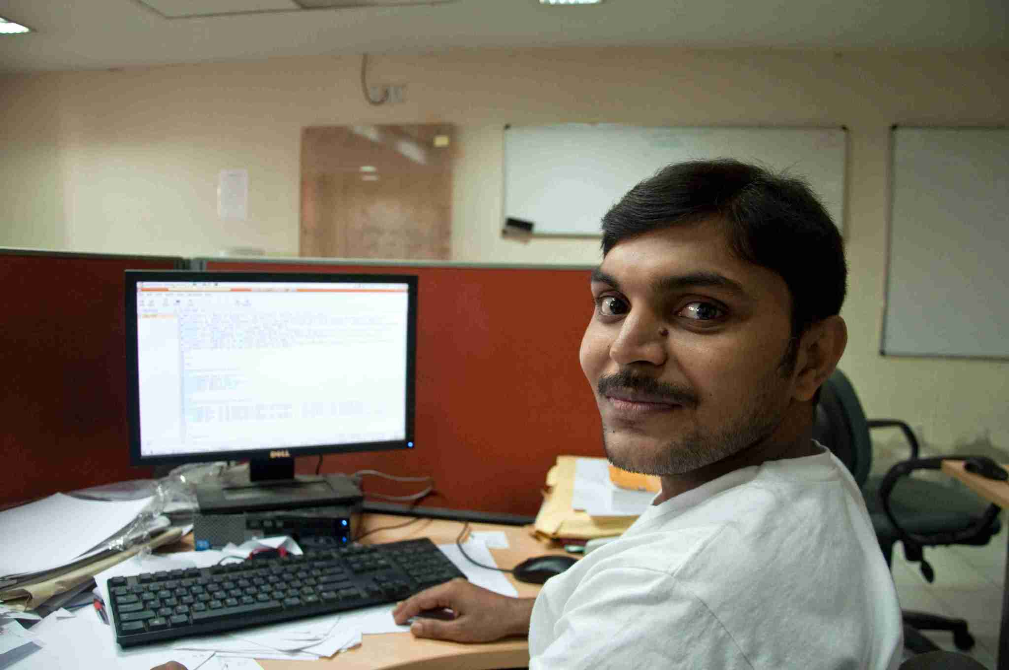

Рисунок 9 – Макет страницы уроков «Основы адаптивной верстки с использованием CSS Flexbox»

На рисунке 10 представлен макет страницы тестов веб-приложения «Основы адаптивной верстки с использованием CSS Flexbox»



Рисунок 10 – Макет страницы тестов «Основы адаптивной верстки с использованием CSS Flexbox»

На рисунке 11 представлен макет страницы урока веб-приложения «Основы адаптивной верстки с использованием CSS Flexbox»

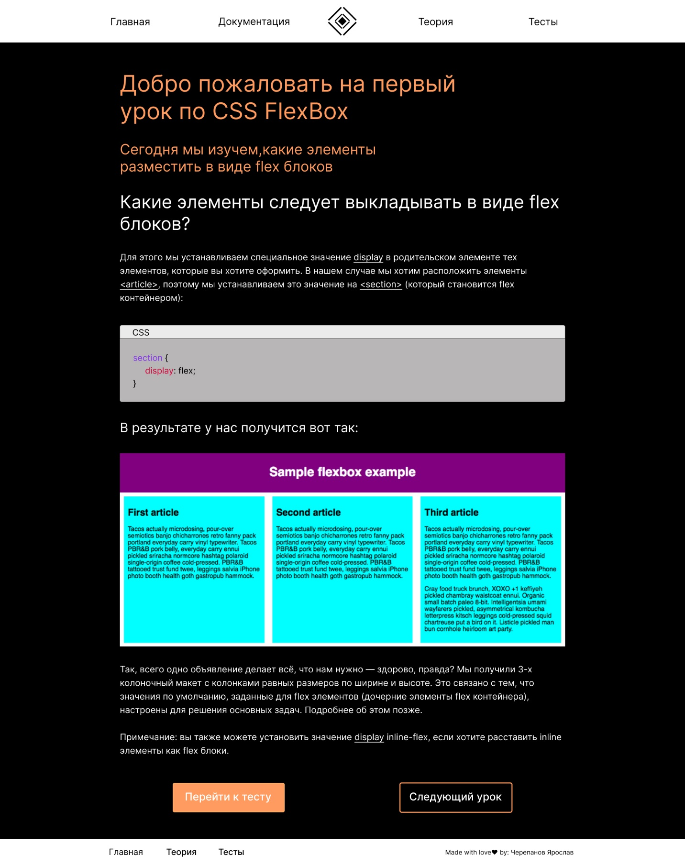

Рисунок 11 – макет страницы урока «Основы адаптивной верстки с использованием CSS Flexbox»

На рисунке 12 представлен макет страницы теста веб-приложения «Основы адаптивной верстки с использованием CSS Flexbox»



Рисунок 12 – Макет страницы теста «Основы адаптивной верстки с использованием CSS Flexbox»

**2.5 Разработка веб-приложения «Основы адаптивной верстки с использованием CSS Flexbox»**

Верстка сайта происходила с использованием в проекте следующих технологий:

* HTML,
* CSS,
* JavaScript.

HTML использовался для разметки с помощью тегов основных элементов страниц сайта.

CSS использовался для стилизации этих блоков, согласно макету разработанному с помощью ПО Figma.

С помощью JavaScript был разработан алгоритм обработки ответов на вопрос.

Данный алгоритм представляет собой тест с вопросами и ответами. Создаются переменные headElem, buttonsElem, pagesElem и element, которые получают доступ к соответствующим элементам на странице по их идентификаторам. Определяется класс Quiz, который представляет тест. Он имеет свойства, такие как тип теста, массив вопросов, массив результатов, количество набранных очков, номер текущего результата и номер текущего вопроса. Класс также имеет методы для обработки кликов на вариантах ответов и перехода к следующему вопросу или завершения теста. Определяются классы Question, Answer и Result, которые представляют вопрос, ответ и результат соответственно. Класс Question имеет метод Click, который возвращает значение выбранного ответа. Создаются массивы results и questions, которые содержат результаты и вопросы соответственно. Создается экземпляр класса Quiz с передачей ему типа теста, массива вопросов и массива результатов. Определяется функция Update, которая обновляет вопросы и варианты ответов на странице в соответствии с текущим состоянием теста. Определяется функция Next, которая обрабатывает выбор пользователя, и переходит к следующему вопросу.

Вызывается функция Update для начала теста. JavaScript код для подсчета верных ответов представлен на рисунках 13-

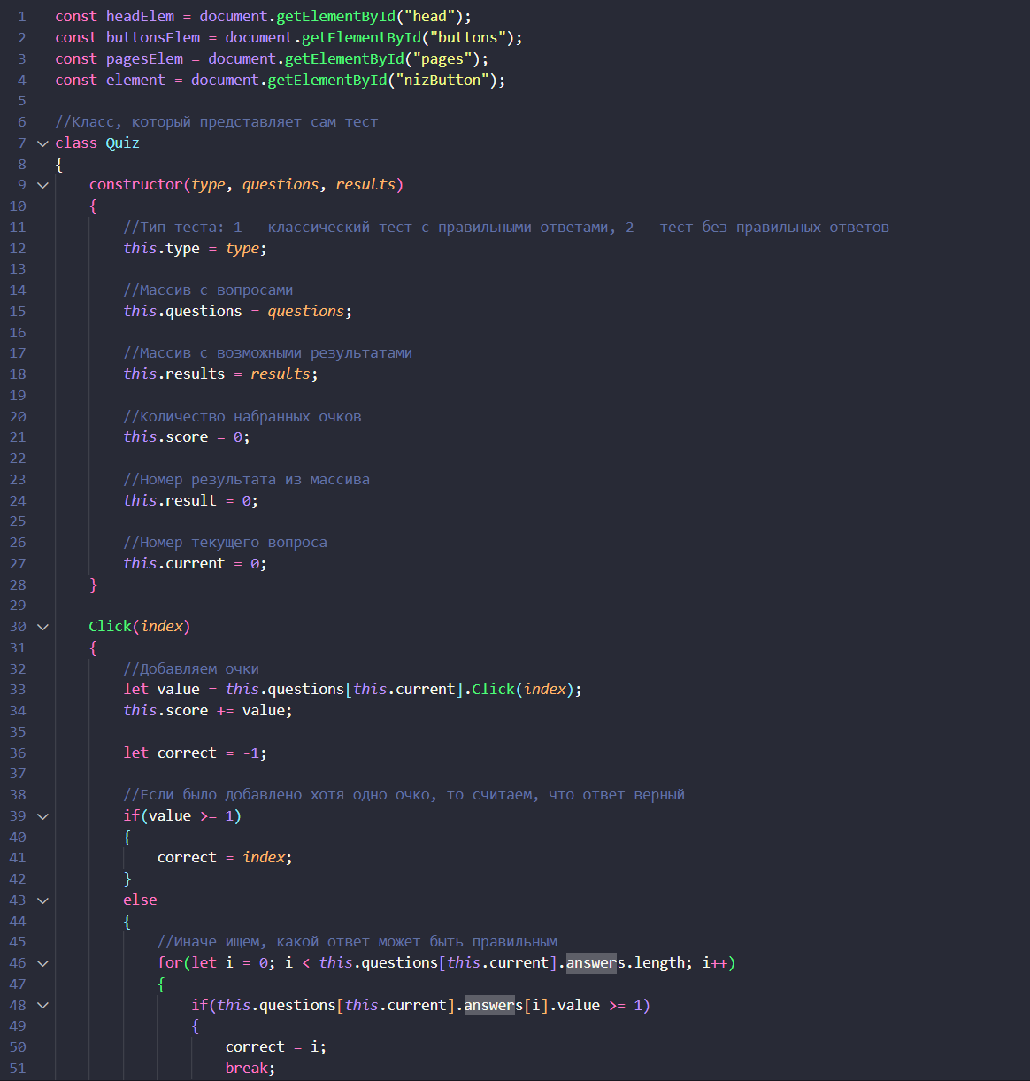

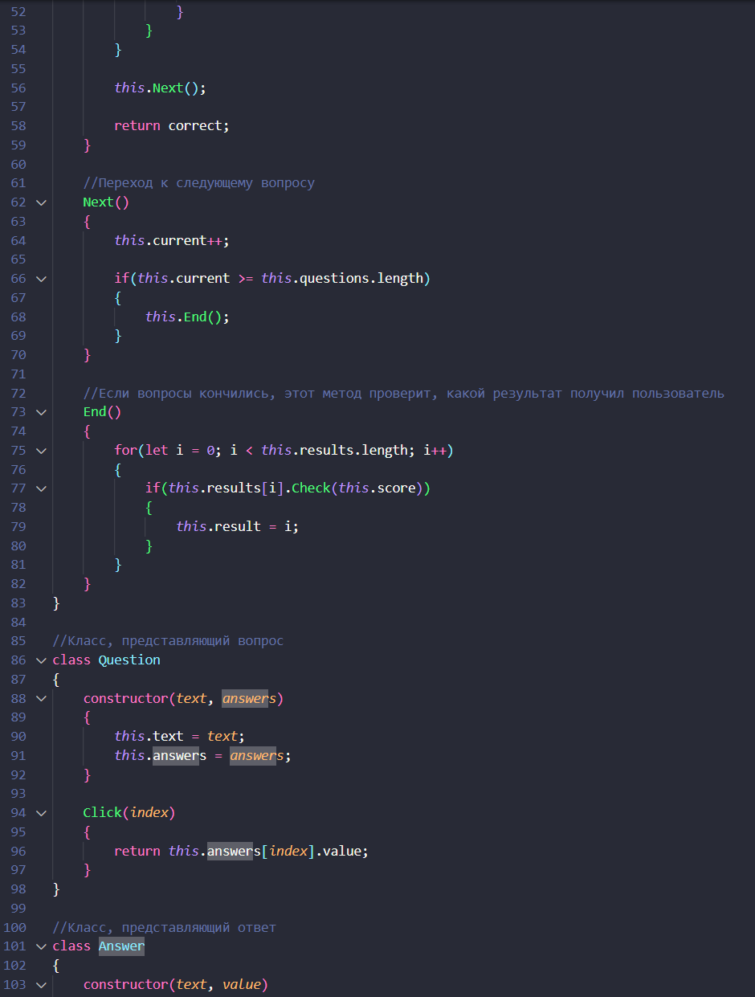

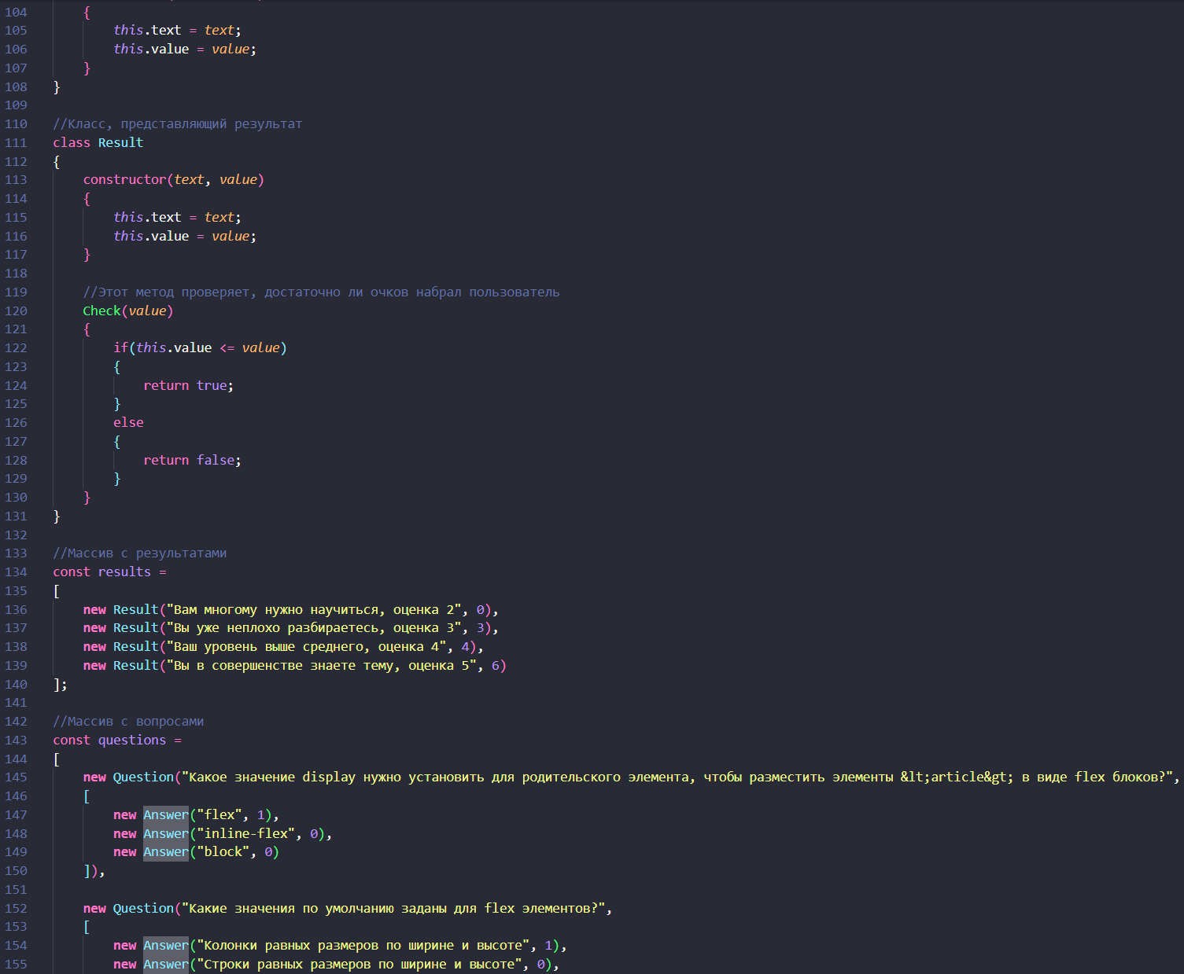

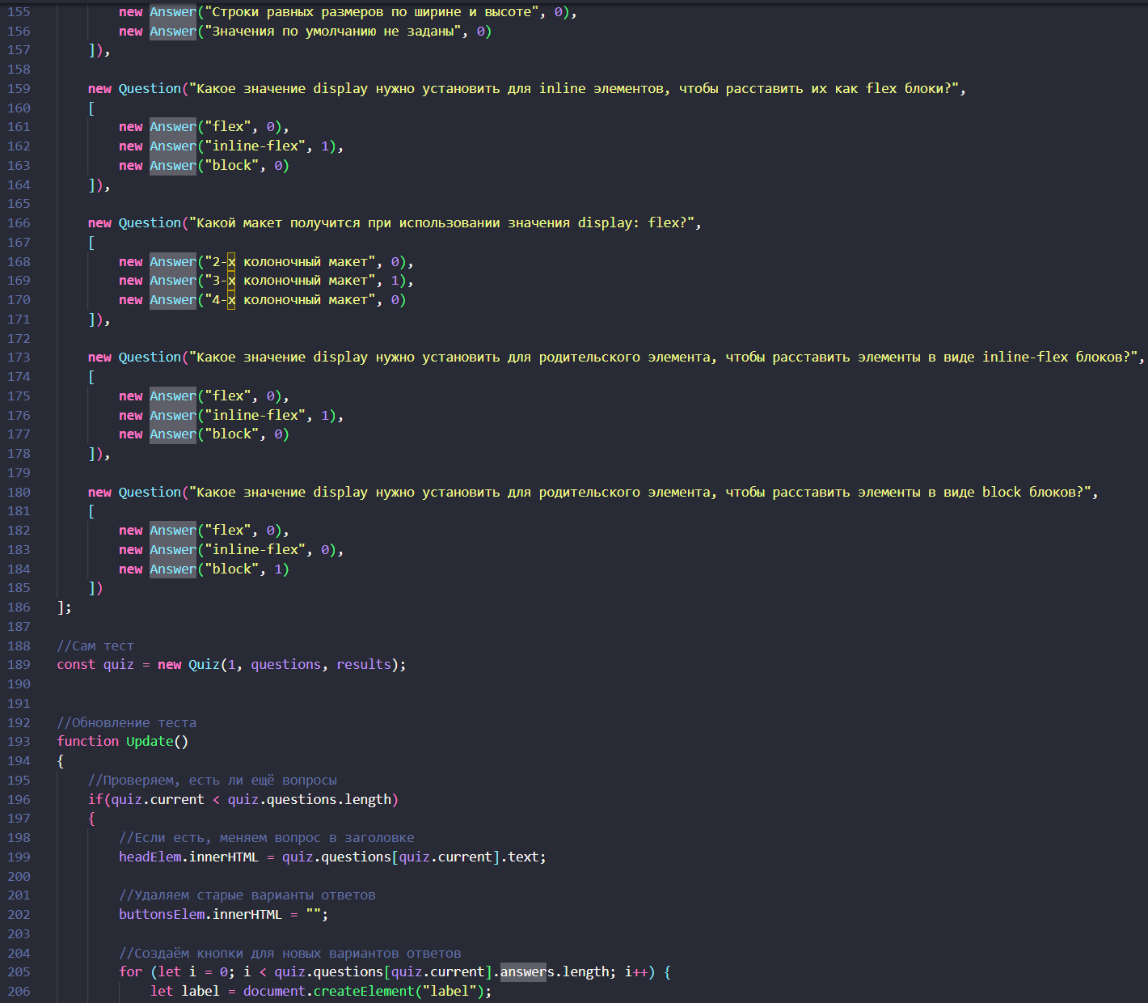

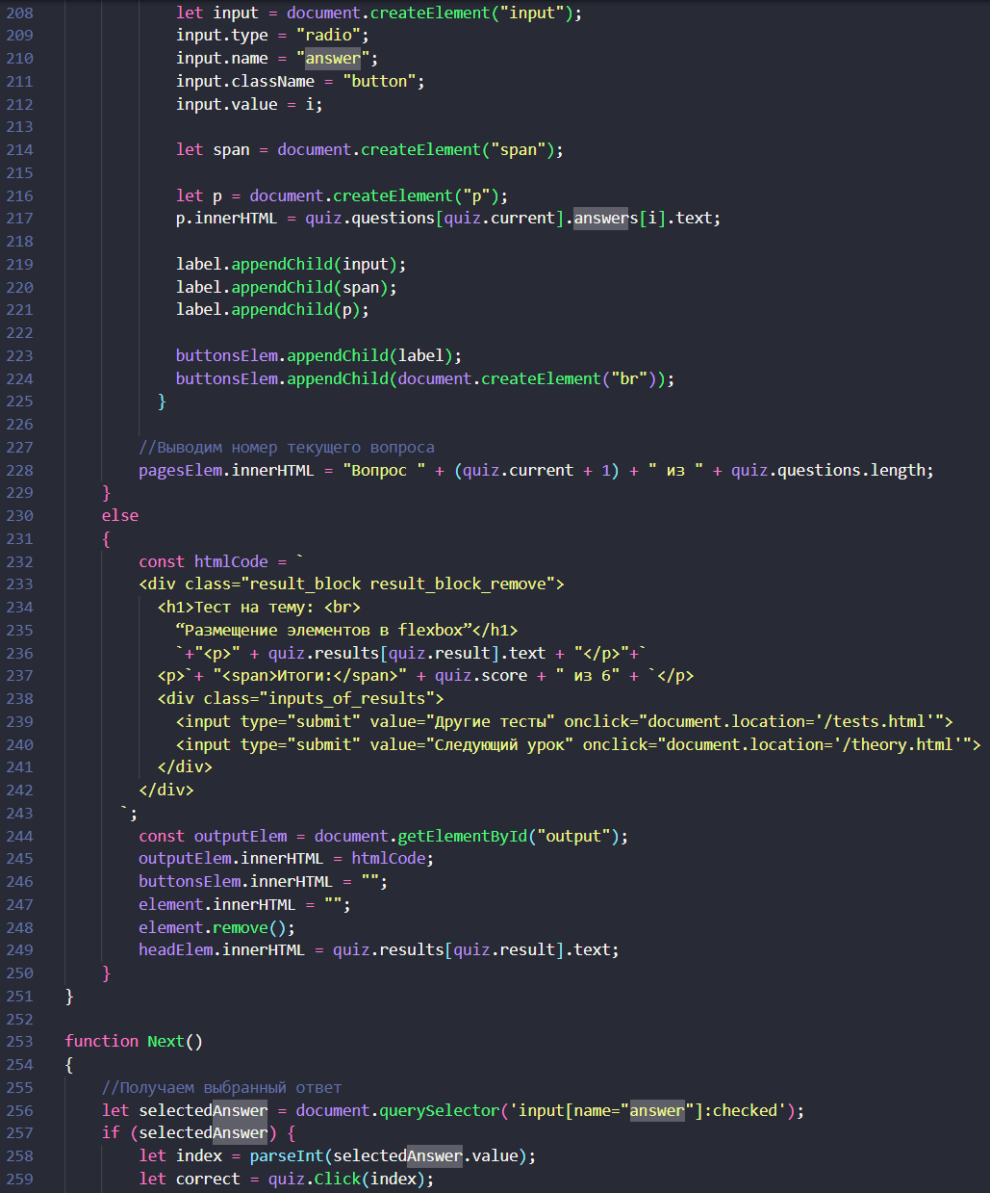

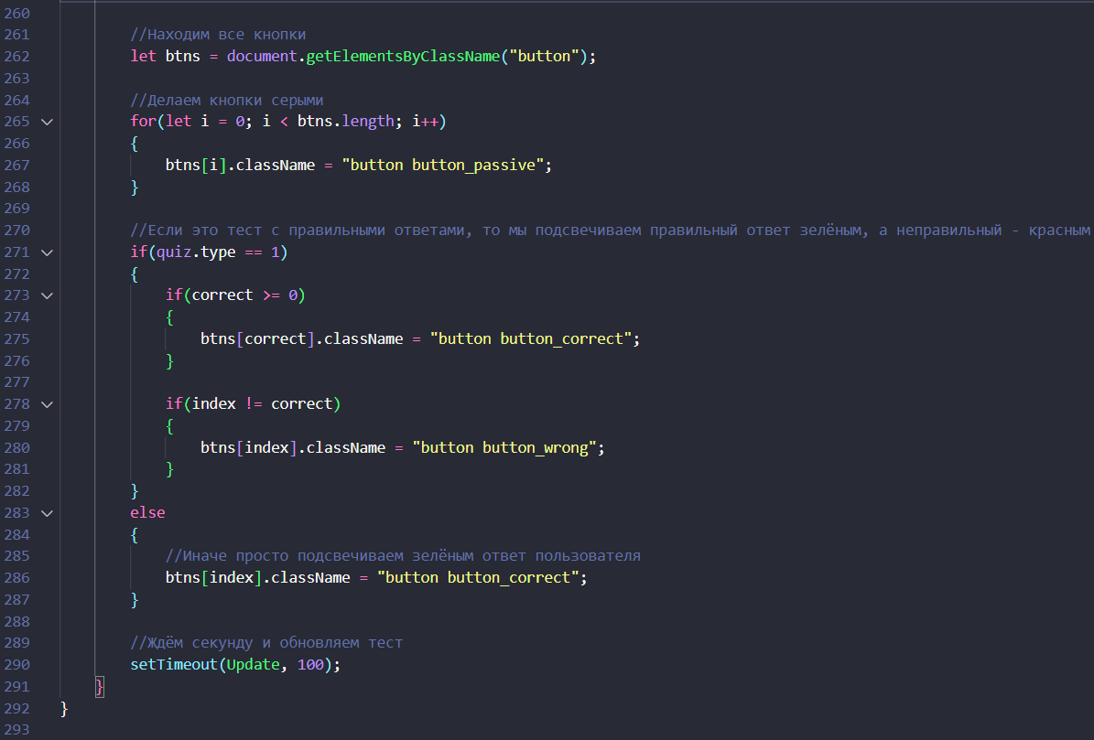

Рисунок 13 – JavaScript код для подсчета верных ответов

**2.6 Спецификация веб-приложения «Основы адаптивной верстки с использованием CSS Flexbox»**

В процессе разработки веб-приложения «Основы адаптивной верстки с использованием CSS Flexbox» создана спецификация программы, которая содержит информацию о файлах, использованных в работе веб-приложения. В таблице 1 описаны файлы конфигурации проекта.

Таблица 1 – Файлы веб-приложения «Основы адаптивной верстки с использованием CSS Flexbox»

|  |  |  |
| --- | --- | --- |
| Обозначение | Наименование | Применение |
| index.html | HTML документ | Файл главной страницы веб-приложения |
| tests.html | HTML документ | Файл страницы со списком тестирований |

Продолжение таблицы 1

|  |  |  |
| --- | --- | --- |
| Обозначение | Наименование | Применение |
| lessons/lesson-1.html. | HTML документ | Файлы страниц с уроками |
| tests/test-1.html, пока нету этих ваших lesson | HTML документ | Файлы страниц с тестами |
| .svg | SVG файл | Файл векторного изображения лога |
| .png | PNG файл | Файл растрового изображения картинок |

**2.7 Руководство по эксплуатации**

Для начала работы с веб-приложением «Основы адаптивной верстки с использованием CSS Flexbox» необходимо открыть файл «index.html» в корневой папке проекта

Для перехода к списку выбора занятий необходимо пролистать главную страницу сайта вниз, либо же нажать на навигационную ссылку «Уроки» в закреплённом верхнем меню на любой странице сайта. Внешний вид панели навигации веб-приложения представлен на рисунке 14.



Рисунок 14 – Внешний вид панели навигации веб-приложения «Основы адаптивной верстки с использованием CSS Flexbox»

После выбора урока, необходимо нажать на саму карточку с уроком, после чего пользователь попадает на страницу выбранного урока. Внешний вид карточки первого урока представлен на рисунке 15.

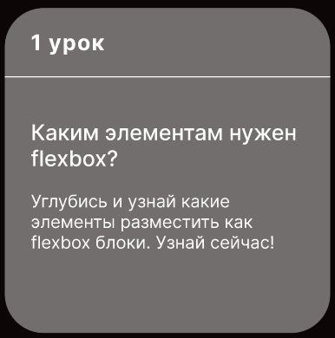

Рисунок 15 – Внешний вид панели навигации веб-приложения «Основы адаптивной верстки с использованием CSS Flexbox»

После попадания на страницу урока, пользователь может начать изучение теоретического материала, представленного в соответствующем уроке. Так же во всех уроках представлены фрагменты кода в виде листинга. Внешний вид блока листинга кода на странице первого урока представлен на рисунке 16.

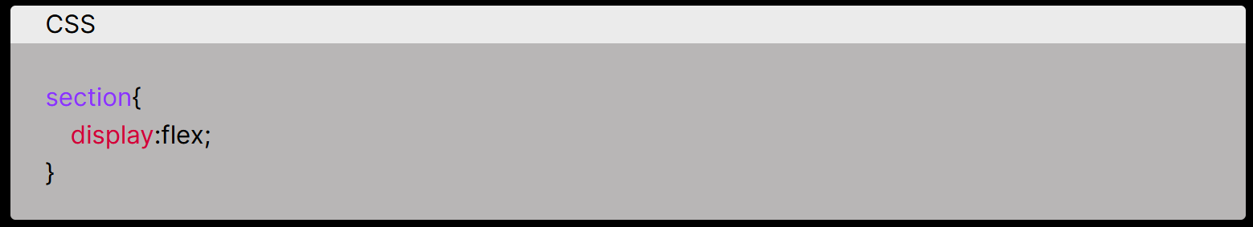

Рисунок 16 – Внешний вид блока листинга кода на странице первого урока веб-приложения «Основы адаптивной верстки с использованием CSS Flexbox»

После изучения теоретического материала на всех страницах урока, внизу страницы пользователь может нажать на одну из двух кнопок: «Перейти к тесту» или «Следующий урок». При нажатии на кнопку «Следующий урок», пользователь попадает на страницу следующего урока. В конце десятого урока кнопка «Следующий урок» отсутствует. При нажатии на кнопку «Перейти к тесту», пользователь попадает на страницу с тестом по соответствующему уроку. Внешний вид кнопок «Перейти к тесту» и «Следующий урок» представлен на рисунке 17.



Рисунок 17 – Внешний вид кнопок «Перейти к тесту» и «Следующий урок»

На страницу с тестом так же можно попасть, если выбрать в верхней навигационной панели навигационную ссылку «Тесты». В таком случае пользователь попадает на страницу выбора тестирования, которая аналогично выбору урока, состоит из карточек. Нажав на одну из них, пользователь попадает на страницу соответствующего тестирования.

На странице тестирования пользователю представлены текстовые вопросы и от двух до четырёх опций с выбором варианта ответа. Внешний вид блока с вопросами в первом тестировании представлен на рисунке 18.

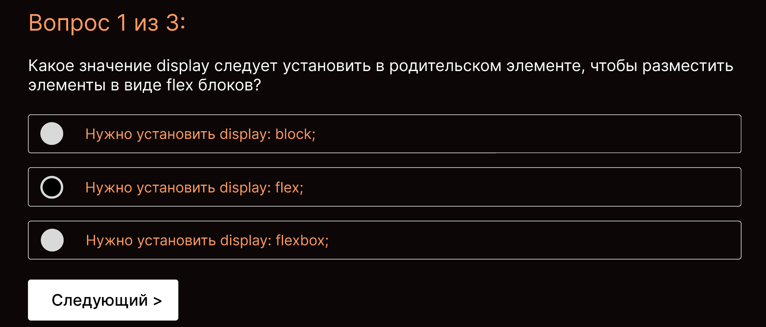

Рисунок 18 – Внешний вид первого вопроса в первом тестировании

После ответа на вопрос, пользователь должен нажать на кнопку «Слеюущитй >» внизу страницы. В случае выбора правильного варианта ответа, пользователь получает за него один балл. В случае если пользователь не выбрал не один вариант ответа, то следующий вопрос не появится.

После ответа на все вопросы, пользователь увидит свой результат, в котором показывается количество правильных ответов пользователя и оценка за тест. Внешний вид результата теста показан на рисунке 19.

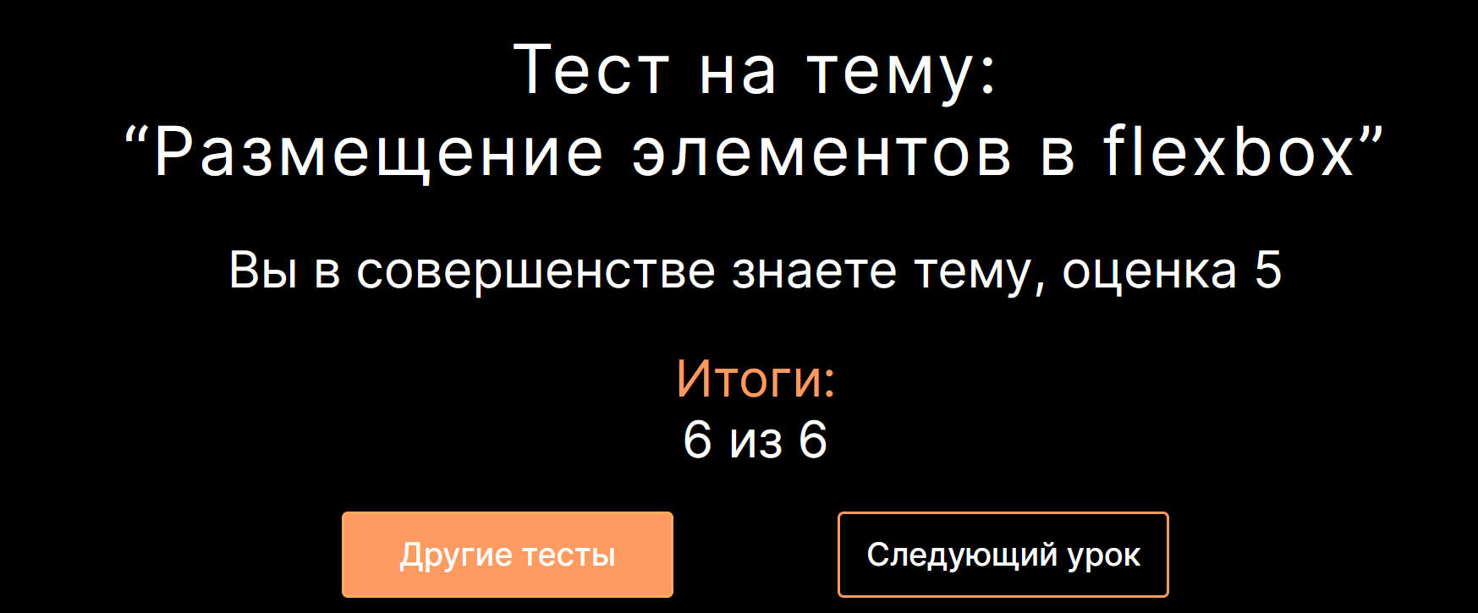

Рисунок 19 – Внешний вид результата теста

**3 Тестирование веб-приложения «Основы адаптивной верстки с использованием CSS Flexbox»**

Необходимо провести тестирование для исключения ошибок и проверки соответствия веб-приложения поставленным требованиям. Тестирование «черного ящика» заключается в проверке функциональности программы без доступа к ее исходному коду. Тестировщик оценивает работу программы, основываясь на внешних проявлениях и поведении, не зная, как она устроена внутри [3].

Тестирование «белого ящика» подразумевает, что тестировщик имеет полный доступ к исходному коду программы и может анализировать его для выявления ошибок и недостатков. Этот метод обычно используется разработчиками для проверки своего кода на корректность [3].

В качестве метода тестирования были выбраны именно эти методы, так как с их помощью можно быстро выявить ошибки в функциональных спецификациях, а также тестирования проходят «с позиции пользователя» и «с позиции разработчика». Тестирование программы проводилось в браузере Firefox версии 120.0.1.

В таблицах 2-6 представлены результаты тестирования каждой страницы.

Таблица 2 – Тестирование главной страницы методом чёрного ящика

|  |  |  |
| --- | --- | --- |
| Действие | Ожидаемый результат | Полученный результат |
| Нажатие на навигационную ссылку «Уроки» в навигационном меню | Переход к секции выбора уроков | Переход к секции выбора уроков |
| Нажатие на навигационную ссылку «Тесты» в навигационном меню | Переход на страницу выбора тестов | Переход на страницу выбора тестов |
| Нажатие на навигационную ссылку «Документация» в навигационном меню | Переход на сайт фреймворка с документацией | Переход на сайт фреймворка с документацией |
| Нажатие на навигационную ссылку «Скачать Bootstrap» в навигационном меню | Переход на сайт фреймворка с ссылкой на скачивание | Переход на сайт фреймворка с ссылкой на скачивание |
| Нажатие на кнопку «Уроки» | Переход к секции выбора уроков | Переход к секции выбора уроков |
| Нажатие на кнопку «Тесты» | Переход на страницу выбора тестов | Переход на страницу выбора тестов |
| Нажатие на карточку первого занятия | Произойдет переход на страницу первого занятия | Произошёл переход на страницу первого занятия |
| Нажатие на карточку второго занятия | Произойдет переход на страницу второго занятия | Произошёл переход на страницу второго занятия |
| Нажатие на карточку третьего занятия | Произойдет переход на страницу третьего занятия | Произошёл переход на страницу третьего занятия |
| Нажатие на карточку четвертого занятия | Произойдет переход на страницу четвертого занятия | Произошёл переход на страницу четвертого занятия |
| Нажатие на карточку пятого занятия | Произойдет переход на страницу пятого занятия | Произошёл переход на страницу пятого занятия |

Продолжение таблицы 2

|  |  |  |
| --- | --- | --- |
| Действие | Ожидаемый результат | Полученный результат |
| Нажатие на карточку шестого занятия | Произойдет переход на страницу шестого занятия | Произошёл переход на страницу шестого занятия |
| Нажатие на карточку седьмого занятия | Произойдет переход на страницу седьмого занятия | Произошёл переход на страницу седьмого занятия |

Тут будет еще таблицы, но не сегодня…

В результате тестирования методом белого ящика ошибки не выявлены, веб-приложение соответствует требованиям и функционирует корректно.

Таблица 3 – Тестирование страницы списка тестов методом чёрного ящика

|  |  |  |
| --- | --- | --- |
| Действие | Ожидаемый результат | Полученный результат |
| Изменение размера окна | Элементы страницы будут отображаться корректно | Элементы страницы отображаются корректно |
| Нажатие на карточку первого теста | Произойдет переход на страницу первого теста | Произошёл переход на страницу первого теста |
| Нажатие на карточку второго теста | Произойдет переход на страницу второго теста | Произошёл переход на страницу второго теста |
| Нажатие на карточку третьего теста | Произойдет переход на страницу третьего теста | Произошёл переход на страницу третьего теста |

Тут будет еще таблицы, но не сегодня…

Таблица 4 – Тестирование страницы урока методом чёрного ящика

|  |  |  |
| --- | --- | --- |
| Действие | Ожидаемый результат | Полученный результат |
| Изменение размера окна | Элементы страницы будут отображаться корректно | Элементы страницы отображаются корректно |
| Выделение кода в листинге | Код выделяется | Код выделяется |

Продолжение таблицы 4

|  |  |  |
| --- | --- | --- |
| Нажатие на кнопку «Перейти к тесту» | Произойдет переход на страницу теста соответствующего урока | Произошел переход на страницу теста соответствующего урока |
| Нажатие на кнопку «Следующий урок» | Произойдет переход на страницу следующего урока | Произошел переход на страницу следующего урока |

Таблица 5 – Тестирование страницы теста методом чёрного ящика

|  |  |  |
| --- | --- | --- |
| Действие | Ожидаемый результат | Полученный результат |
| Изменение размера окна | Элементы страницы будут отображаться корректно | Элементы страницы отображаются корректно |
| Нажатие на вариант ответа | Выделение варианта ответа | Выделение варианта ответа |
| Нажатие на кнопку «Следующий >», не выбрав никакой из вариантов ответов | Ничего не произойдет | Ничего не произойдет |
| Нажатие на кнопку «Следующий >», выбрав один из вариантов в последнем вопросе | Показ результата тестирования | Показ результата тестирования |
| Нажатие на кнопку «Следующий >», выбрав один из вариант ответа | Переход к следующему вопросу | Переход к следующему вопросу |

В результате тестирования методом чёрного ящика ошибки не выявлены, веб-приложение соответствует требованиям и функционирует корректно.

Таблица 5 – Тестирование страницы теста методом белого ящика

|  |  |  |
| --- | --- | --- |
| Действие | Ожидаемый результат | Полученный результат |
| Ответить правильно на ноль вопросов(сформулировать как?) | Сообщение о результате в 0 баллов и оценке «2» | Сообщение о результате в 0 баллов и оценке «2» |
| Ответить правильно на один вопрос | Сообщение о результате в 1 балл и оценке «2» | Сообщение о результате в 1 балл и оценке «2» |
| Ответить правильно на два вопроса | Сообщение о результате в 2 балла и оценке «2» | Сообщение о результате в 2 балла и оценке «2» |
| Ответить правильно на три вопроса | Сообщение о результате в 3 балла и оценке «3» | Сообщение о результате в 3 балла и оценке «3» |
| Ответить правильно на четыре вопроса | Сообщение о результате в 4 балла и оценке «4» | Сообщение о результате в 4 балла и оценке «4» |
| Ответить правильно на пять вопросов | Сообщение о результате в 5 баллов и оценке «5» | Сообщение о результате в 5 баллов и оценке «5» |

В результате тестирования методом белого ящика ошибки не выявлены, веб-приложение соответствует требованиям и функционирует корректно.

ЗАКЛЮЧЕНИЕ

В результате выполнения курсового проекта было создано веб-приложение «Основы адаптивной верстки с использованием CSS Flexbox», соответствующее поставленной цели.

Были выполнены все поставленные задачи:

* определено назначение и область применения веб-приложения,
* проанализированы требования и выбрана подходящую информация для дальнейшего использования в теоретических материалах,
* выбраны программные средства для создания веб-приложения,
* выполнено проектирование веб-приложения
* разработано веб-приложение «Основы адаптивной верстки с использованием CSS Flexbox»,
* разработано руководство по эксплуатации,
* проведено тестирование разработанного веб приложения.

Разработанное веб-приложение «Основы адаптивной верстки с использованием CSS Flexbox» предоставляет пользователю следующие возможности:

– Изучение теоретического материала в удобном и наглядном виде, разделенного на темы,

– прохождение теста по выбранной теме в качестве закрепления изученного материала,

– ознакомление с результатами тестирования.

**Список использОВАННЫХ источников**

1. Flexbox Изучение веб-разработки MDN Web Docs – Текст : электронный // developer.mozilla.org : [сайт]. – 2023. – URL: https://developer.mozilla.org/ru/docs/Learn/CSS/CSS_layout/Flexbox/ (дата обращения: 17.12.2023).
2. Flexbox Изучение веб-разработки MDN Web Docs– Текст : электронный // developer.mozilla.org : [сайт]. – 2023. – URL: https://developer.mozilla.org/ru/docs/Learn/CSS/CSS_layout/Flexbox/ (дата обращения: 17.12.2023).
3. Flexbox Изучение веб-разработки MDN Web Docs– Текст : электронный // developer.mozilla.org : [сайт]. – 2023. – URL: https://developer.mozilla.org/ru/docs/Learn/CSS/CSS_layout/Flexbox/ (дата обращения: 17.12.2023).

**Приложение А**

**(обязательное)**

**Программный документ «Техническое задание»**

Документ оформлен согласно ГОСТ Р 1.5-2012 «СТО. Работы и проекты курсовые и дипломные, отчеты технические».

Стадии разработки были написаны согласно ГОСТ Р 1.5-2012 «СТО. Работы и проекты курсовые и дипломные, отчеты технические».